Oggi a Malga Tassulla, nelle Dolomiti di Brenta
PER I SUONI DELLE DOLOMITI IN MILLE INCANTATI DAL FADO

Protagonista dell’appuntamento che ha inaugurato l’edizione n. 29 del festival in quota la portoghese Carminho, nuova stella del fado.

Un nuovo viaggio tra musica e camminate tra le montagne del Trentino ha preso il via oggi da Malga Tassulla, nell’anfiteatro naturale che racchiude il Pian della Nana, nel settore più settentrionale e misterioso delle Dolomiti di Brenta, con il primo appuntamento della 29esima edizione de I Suoni delle Dolomiti. Fino al 29 settembre la rassegna porterà in alta quota musicisti di ogni genere, accomunati dalla voglia di far ascoltare la propria musica immersi nella natura. Protagonista dell’appuntamento inaugurale è stata la cantante portoghese Carminho, nuova regina del fado, mirabile fusione di musica e poesia.
Nome d'arte di Maria Do Carmo de Carvalho Rebelo de Andrade, Carminho ha espresso tutta la sua dichiarazione d'amore per il Fado, accompagnando per mano il pubblico in un viaggio fatto di note e “saudade". Un incontro di quelli che non si vorrebbe finissero mai, concluso da Carminho affidando la sola voce al vento nel religioso silenzio del pubblico, oramai conquistato e rapito nella suggestione di un momento infinito. Da “O Quarto" a “Fado è Amor", passando da “Praia a Deserta" o “Pedra Sola" i brani dell'album Portoguesa hanno rapito il pubblico portandolo nel mondo di Carminho. Ritmi struggenti ed intensi e poi invece più travolgenti e festosi, come “Marcha de Alcantara de 1969”, si sono inannellati in quel perfetto dialogo fra la voce della cantante e gli strumenti. Chitarra Fado classica, basso, memotromo, chitarra elettrica e chitarra portoghese a cornice di una voce che non si è risparmiata e a cui le pareti di roccia che creano quell’anfiteatro naturale sulle distese verdi del Pian de la Nana hanno fatto da eco come valore aggiunto al concerto. “Grazie per questo momento meraviglioso in questo luogo magico - ha detto la cantante e compositrice, toccata nell'emozione. Ho iniziato a cantare Fado a 12 anni e da allora è parte di me” ha confidato. L'artista ha infine salutato il pubblico in un brano a solo voce e alla chitarra elettrica, “Estrela", la stella che, ha detto, “illumina l'anima ma anche il viaggio di tutti voi che ormai siete miei amici".

Nel secondo appuntamento del Festival, sabato 31 agosto (ore 12), saranno i pascoli attorno a Malga Canvere in Val di Fiemme, affacciati sulle cime delle Pale di San Martino e di fronte alla foresta di Paneveggio, ad accogliere Die Cellisten des Mozarteum Salzburg, ovvero sette allievi della prestigiosa università di Salisburgo guidati dal loro Maestro, Giovanni Gnocchi, solista di fama internazionale e docente al Mozarteum dal 2013. Con un programma all’altezza della loro fama l’ascoltatore sarà accompagnato in un appassionante viaggio musicale che, partendo dalla musica antica di Carlo Gesualdo da Venosa e John Dowland, attraverserà varie epoche musicali per approdare al contemporaneo di Astor Piazzolla e di Krzysztof Penderecki, in un continuo alternarsi di stili, suoni e colori.
Il luogo del concerto è raggiungibile da Predazzo in automobile fino a Bellamonte - località Castelìr (parcheggio) da dove si prosegue con la cabinovia Castelìr – Fassane - Morea e quindi a piedi lungo il sentiero 623 (ore 0.20 di cammino, dislivello 10 metri, difficoltà E). Oppure da Moena in auto fino alla partenza degli impianti dell’Alpe Lusia (parcheggio), poi con la cabinovia Ronchi – Valbona - Le Cune e quindi a piedi lungo il sentiero 623
(ore 1.15 di cammino, dislivello in discesa 230 metri, difficoltà E). In caso di maltempo il concerto verrà recuperato alle ore 17.30 al Palafiemme di Cavalese. I biglietti per l’accesso gratuito in sala sono in distribuzione fino ad esaurimento posti dalle ore 15.30 presso la cassa del teatro.

Le immagini del concerto saranno disponibili nel corso del pomeriggio su www.broadcaster.it/it/events/i-suoni-delle-dolomiti-2024/

Un nuovo sito
Il festival "I Suoni delle Dolomiti" è prossimo a compiere 30 anni. Per celebrare questo traguardo, è stata creato una “nuova casa digitale” che permetterà di rimanere in contatto tutto l'anno. Visitando il sito www.isuonidelledolomiti.it, si trovano contenuti esclusivi, curiosità e molto altro, pensati apposta per il “Popolo dei Suoni”. Oltre a seguire i canali social, facebook e instagram per rimanere sempre aggiornati e rivivere i momenti più belli del Festival.

Trento, 28 agosto 2024

 Anche per l’edizione 2024 I Suoni delle Dolomiti si avvale della sponsorizzazione tecnica di Montura. L’affinità tra la rassegna ed il marchio di abbigliamento e calzature per la montagna e l'outdoor nasce dalla voglia condivisa di ricercare nuovi spazi e forme di espressione che, come accade nei progetti Montura Editing, offrono momenti di contrapposizione e d’incontro tra piani diversi di comunicazione. Un’amicizia nata dalla sperimentazione del comune cammino verso l’arte e la montagna.

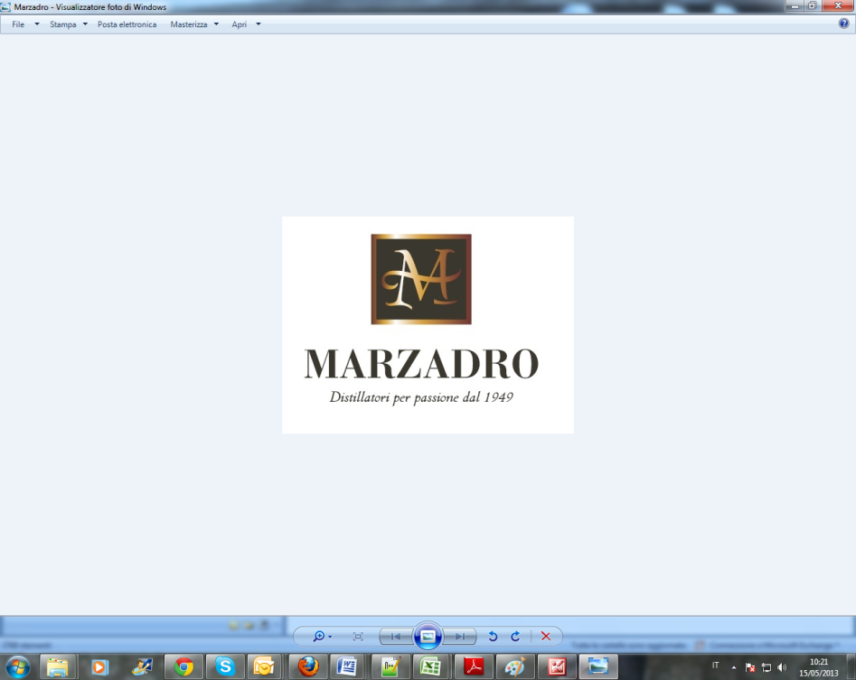
I Suoni delle Dolomiti e Marzadro camminano insieme. Tra natura e cultura, tra tradizione e innovazione lungo un sentiero di passione e di impegno che ha radici nel passato e ci consente oggi di raccontare il Trentino attraverso due testimoni d’eccellenza: la montagna con i suoi valori e la grappa come distillato dell’identità del territorio.

